鳥取県三朝温泉は、2015年4月に日本遺産に認定されました。
MISASA DE ART2017

三朝温泉PRESS RELEASE
三朝町では、温泉と温泉街の良さを楽しんでいただけるよう様々な企画を実施しています。
本プレスリリースでは、三朝の温泉と町の魅力をお伝えいたします。

2017年10月
報道関係各位

いよいよ明日から開幕！ Meet Up！
三朝でアート2017
2017年11月1日～11月30日 開催！

四方を山に囲まれた静かな温泉街「三朝温泉」（鳥取県東伯郡三朝町）では、今年も、展示、ワークショップ、ライブなど、様々な分野で活躍するアーティストたちが五感を刺激するアートを展示しています。来て、観て、歩いて、参加して！新たな三朝の魅力を発見してください。2017年11月1日（水）～11月30日（水）まで。

Meet upとは、「偶然出会う」「出くわす」という意味。三朝のまちなかで、偶然出くわす「アートなできごと」
それが、「三朝でアート2017」です。緑の山々に抱かれ、四季折々の表情を見せる三朝川。温泉街の眼下に広がる、昭和レトロな商店街。その中をひそかに佇む空き店舗。そんないつもと変わらぬ「当たり前の風景」の中にアートなエッセンスを数滴落としたなら、今まで感じたコトのない、新たな三朝の魅力に出会えるはず・・・・
住む人も、訪れる人も同じ時間を過ごし体感し、小さな感動を共有できたなら、未来の三朝はもっとワクワク色に染まるはず・・・そんな想いを込めて、今年も手作りのコミュニティー・アート・プロジェクトを開催します。
染まりゆく冬の景色とワクワクな三朝のアートイベントをお楽しみください。

■11月を通して、10個のプログラムが皆さまをアートな三朝へとご招待します。
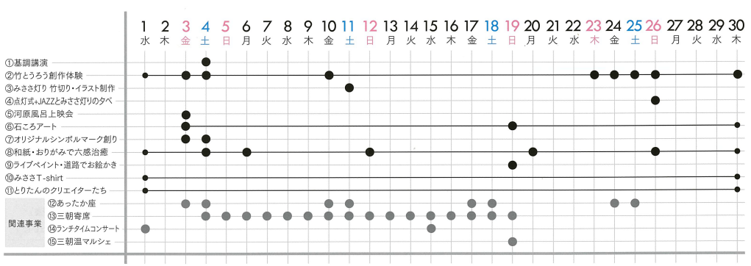

現代の名工 知久馬 惣一 イメージ
ミササラドン
三朝町商工会 三朝温泉ブランド化推進委員会
鳥取県東伯郡三朝町大瀬999-2 TEL：0858-43-3131 メール： misasa-sci@tori-skr.jp

期間中のイベントを一部抜粋してお伝えします。詳細は 『三朝でアート』で検索！

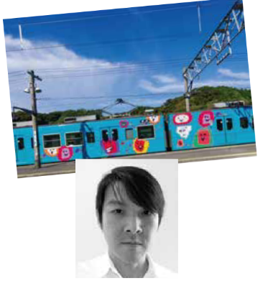
●基調講演 紀の国トレイナートの挑戦！
→11月4日（土）≪18：00～21：00≫
講師に杵村史郎さんをお招きし、アートのもつ「チカラ」が地域をどう変えていくのかについて、『アート田辺2013』からつづく『紀の国トレイナート』の活動を振り返りながら熱く語っていただきます。

●竹とうろう創作体験
→11月1日（水）～30日（木） ≪9：00～17：00≫
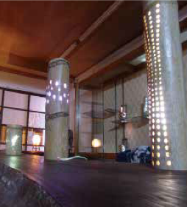
1節の竹とうろうを創ります。竹を選び、チョークでデザインを描き、ドリルやのこぎりで穴をあけていきます。力はそんなにいらないので、小さなお子さんでもOK!あなただけの灯りを作ってみませんか？参加費製作ワークショップ １１月中に全６日 1500円（持ち帰り可）

●みささ灯り 竹切り・イラスト制作
→11月11日（土）≪9：00～12：00≫集合/三徳センター
この日だけは竹を切るところから体験スタート。11月26日（日）のライトアップイベントで使う竹とうろうを作成します。
【要事前申込11月10日】0858-43-3131（三朝でアート2017事務局）

●石ころアートでウェルカム！
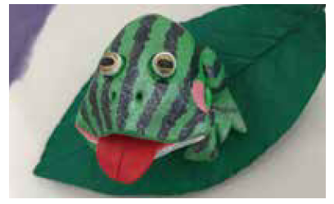
→11月3日（金）～30（木）≪9：00～17：00≫
三朝町の自然石を河原や山で拾って着色し、手作りの個性あふれる「石ころ蛙アート」を創りましょう。一緒に写真を撮ってSNSで発信、三朝と人をつなごう。
制作ワークショップ 11/3 11/19 詳しくはチラシで！

●ライブペイント・道路でお絵かき
→11月19日（日）≪9：00～12：00≫三朝温泉多目的駐車場
長さ約10メートル・幅約1メートルの布を3枚ひいて、アーティストがライブペイントします。その後、みんなでお絵かきをして完成させてください♪出来上がったら飾ってみんなで記念撮影。当日参加OK ぜひお越しください！
<本件に関するお問い合わせ先>
三朝町商工会 三朝温泉ブランド化推進委員会
鳥取県東伯郡三朝町大瀬999-2 TEL：0858-43-3131
メール： misasa-sci@tori-skr.jp

≪三朝温泉の概要≫
【三朝温泉の概要】
「三朝温泉」は、1164年に源義朝の家来である大久保左馬之祐が、山陰有数の霊場三徳山に参拝の途中に仏の導きで発見されたとされ、三徳山の門前町として栄え多くの人を癒してきました。泉質はラジウム温泉で、1916年（大正5年）にはラジウム含有量が高温泉で世界一と発表され、その後も世界屈指のラジウム温泉とされています。2015年4月に「三朝温泉」は、六根清浄と六感治癒の地～日本一危ない国宝鑑賞と世界屈指のラドン泉～として「日本遺産」に認定されました。これは、文化庁が“文化財クールジャパン”として地域に点在する文化財や歴史的魅力を語るストーリーを認定するものです。

三朝温泉の由来は、850年前に遡る。大久保左馬之祐という侍が、年老いた白い狼に出会い、一度は弓で射ようとしますが、思いとどまり見逃してあげることに。その夜、左馬之祐の夢に妙見大菩薩が現れて、白狼を助けたお礼に温泉の場所を教えてくれました。その温泉が今の三朝温泉で、町の
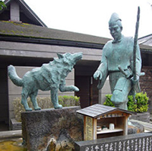
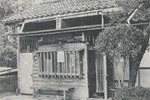
一角にある「株湯」と呼ばれる楠の古木の根本から湧き出る源泉が
元湯とされています。当時、村人の病を治すと伝わり、湯治に来て
は「三たび朝を迎えると元気になる」との評判から「三朝温泉」と呼ば
れるようになりました。
※三朝温泉の効能
呼吸器系、消化器系疾患、リウマチ、神経痛、高血圧症、糖尿病、痛風、動脈硬化症、アトピー性皮膚炎、
婦人病、冷え症、など
※三朝温泉の特徴：ホルミシス効果
三朝温泉は、お湯に浸かったり飲んだりする他、温泉の湯気を吸いこむことによって自然治癒力や新陳代謝な
どを高める効果があるとされています。（ホルミシス効果） 現代湯治のメニューにも組み込まれる他、「鉱泥湿
布」などが開発され、温泉に浸からなくても療養できることも注目されています。
≪三朝温泉開湯850年記念事業≫
三朝町では、開湯850年を記念して、三朝温泉の新たな魅力を創造し、より広くご紹介するために、「六感を癒す旅」をテーマに、様々なプロモーションを展開しています。
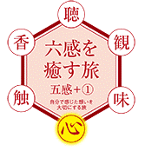
視（観）覚・聴覚・触覚・味覚・香（嗅）覚の五感を癒し、訪れる方々の心の隅々
まで癒されていただきたい。そんな気持ちを込めました。

≪三朝温泉の楽しみ方≫
観＋聴・・・心癒される三朝「音泉」
「三朝バイオリン美術館」で、音泉をお楽しみください。

触・・・三朝の歴史・伝統に触れる
三朝では、温泉に纏わる歴史や伝統に触れることができます。町中では、三朝の伝統行事である「陣所の綱引き」の資料館や、スマートボールや射的など懐かしい娯楽があります。また、三朝を代表する陶芸「白狼焼き」や、草木染の木綿糸で織る「みささ織」などの体験ができます。 問合せ先：三朝温泉観光協会（ＴＥＬ：0858-43-0431）
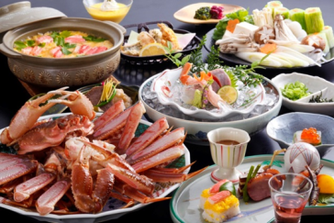
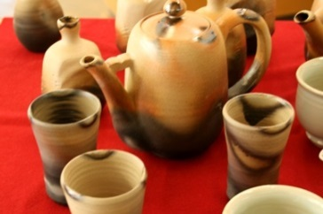
味・・・鳥取の冬は海の幸が絶品
カニをはじめとする日本海の海の幸をご堪能ください。

香・・・三朝温泉の潤いを自宅へ
三朝温泉の源泉を100％詰め込んだ化粧水は、
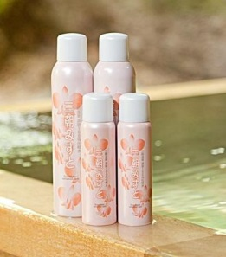
優れた保湿作用にリピーターも続出です。
写真
左上：白狼焼き
右上：松葉がにのお料理（イメージ）
左下；三朝みすと
また、保湿成分配合の石鹸や薬用入浴剤もおす
すめです。

